GUÍA Nº10 MATEMÁTICA IV°MEDIO
Nombre_______________________________________ Curso:_______ Fecha: _______
Objetivo Clase: Técnicas de Conteo y Análisis combinatorio
Instrucciones:
Esta guía es un recurso de acompañamiento y ejercitación de la clase que verás en el video correspondiente, por lo que puedes imprimirla, una vez resuelta y revisada archivarla en una carpeta por asignatura.
En caso de no poder imprimir, no hay ningún problema, ya que puedes ir copiando solo los ejemplos en tu cuaderno y dando respuesta a la ejercitación escribiendo el número de pregunta y su respuesta, especificando N° de guía, y fecha.
No olvides que frente a cualquier duda o consulta con respecto a tu clase y/o ejercitación debes contactarnos al correo: matematica.iv.smm@gmail.com

ANTES DE COMENZAR, RECUERDA QUE DEBES IR AL LINK DE LA CLASE: https://youtu.be/HWiApAg44P8

Técnicas de conteo
El análisis combinatorio es la rama de la matemática que estudia el número de posibilidades de ocurrencia de un suceso, sin necesariamente describir todas las posibilidades. Si un suceso puede ocurrir de a maneras diferentes y otro suceso puede ocurrir de b maneras diferentes, entonces se cumplen dos principios:
- Principio Multiplicativo
Si los sucesos ocurren en forma simultánea, entonces existen (a·b) maneras diferentes de que ocurran ambos sucesos.
- Principio Aditivo
Si los sucesos no ocurren en forma simultánea, entonces existen (a + b) maneras diferentes de que ocurra uno de ellos.

1.Si Pedro dispone de 5 lápices de pasta, 4 de tinta y 3 de grafito, entonces ¿de cuántas maneras diferentes puede elegir un lápiz para hacer una tarea?

2. Al lanzar un dado y una moneda, ¿cuántos resultados distintos se pueden obtener?

3. En un local de comida rápida, Patricio puede armar un combo que consiste en escoger una de cinco hamburguesas distintas con una bebida entre cuatro sabores distintos ó bien un jugo entre dos sabores distintos y todo esto acompañado de papas fritas. ¿Cuántos combos distintos puede armar Patricio?

Factoriales
Definición: Sea n un número natural, se llama factorial de n o n factorial, al producto de los n primeros números naturales y se denota por n!.

Se define:
- 0! = 1
- 1! = 1
- n! = n ∙ (n – 1)!

Se deduce de lo anterior, que
n! = n · (n – 1) · (n – 2) ·...· 3 · 2 · 1

EJEMPLOS
1. ¿Cuál(es) de las siguientes expresiones es (son) igual(es) a 4!?

- 2! ∙ 2!
- 1! + 1! + 1! + 1!
- 12 ∙ 2

2. ¿Cuál(es) de las siguientes afirmaciones es (son) verdadera(s)?

- 45 es divisor de 6!
- 720 es múltiplo de 6!
- 0! es divisor de 6!

3. El sucesor de p es q. Entonces, p! en términos de q es

Permutaciones

Se denomina permutación, a cada una de las diferentes ordenaciones que se pueden realizar con todos los elementos de un conjunto.

Permutación Simple o Lineal: El número de permutaciones que pueden hacerse con n elementos diferentes en disposición lineal, está dado por.
$$P_{n}=n!$$

Ejemplo:
1) Cuantas palabras con o sin sentido se pueden formar con las letras de la palabra AMOR

Permutaciones con repetición: El número de permutaciones de n elementos, de los cuales, k1 son iguales, k2 son iguales,…. kr son iguales, está dado por

$$P_{rep}=\frac{n!}{k_{1}!∙k_{2}!∙.. ∙k_{r}!}$$

Ejemplo:
¿Cuántas palabras con o sin sentido se pueden hacer con todas las letras de la palabra ELEMENTO?

Permutaciones circulares: El número de maneras diferentes en que se pueden ordenar n elementos diferentes en disposición circular, está dado por:
Pcirc = (n – 1)!

Ejemplo:
¿De cuántas maneras distintas se puede sentar una familia de 7 integrantes alrededor de una mesa ?

Variaciones
En un conjunto de n elementos, se denominan variaciones a diferentes ordenaciones que se pueden formar con r elementos (r ≤ n).

Variaciones sin repetición: Dado un conjunto de n elementos, la cantidad de ordenaciones diferentes de r elementos que se pueden obtener, sin repetir, está dada por:
$$V_{r}^{n}=\frac{n!}{\left(n-r\right)!}$$

Ejemplo:
Si en un autobús hay disponibles sólo 3 asientos y 7 personas están de pie, ¿de cuántas maneras distintas podrían ocupar esos asientos?

Variaciones con repetición: Dado un conjunto de n elementos, la cantidad de ordenaciones diferentes de r elementos que se pueden obtener, en los cuales se puede repetir uno o más de ellos, está dada por:

$${VR}_{r}^{n}=n^{r}$$

EJEMPLO:
Si se lanza un dado común 3 veces consecutivas y en cada ocasión se anota el resultado, la cantidad de combinaciones posibles es

Combinaciones
Son los diferentes grupos que se pueden formar con un total de n elementos de modo que cada grupo tenga r elementos, no interesando el orden de éstos.

Combinación sin repetición: Dado un conjunto de n elementos, la cantidad de conjuntos de r elementos que se pueden obtener, sin repetición, está dada por:
$$C_{r}^{n}=\frac{n!}{\left(n-r\right)!r!}$$

EJEMPLO:
Para el mundial de fútbol de Brasil clasificaron 32 países. Si este torneo se jugara con la modalidad “todos contra todos”, ¿cuántos partidos de tendrían que jugar?

Combinación con repetición: Dado un conjunto de n elementos, la cantidad de conjuntos de r elementos que se pueden obtener, con repetición, está dada por:
$${CR}_{r}^{n}=C_{r}^{n+r-1}=\frac{\left(n+r-1\right)!}{\left(n-r\right)!r!}$$

EJEMPLO:
Si tenemos una cantidad de monedas de $10, $50, $100 y $500, donde hay más de tres monedas de cada una, ¿cuántas selecciones de tres monedas se pueden hacer?

SINTESIS
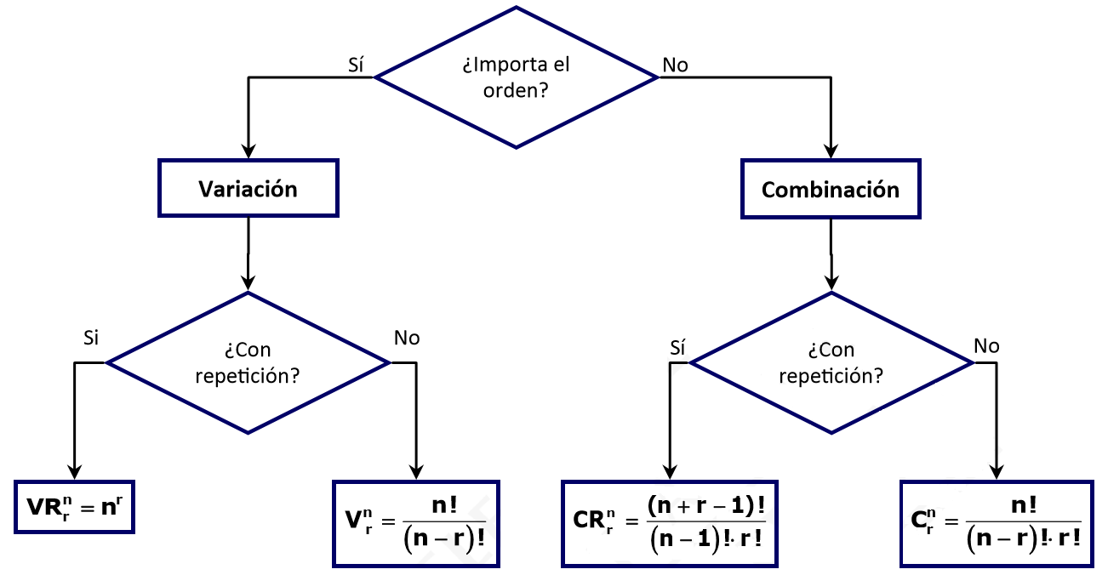

EJERCITACIÓN

- En un campeonato de fútbol participan 8 equipos locales. ¿De cuántas maneras distintas pueden ser ocupados los tres primeros lugares?

- En un jardín infantil hay 5 cupos para 8 niños que postulan, ¿de cuántas formas se puede ocupar esas vacantes?

- ¿Cuántos saludos se pueden intercambiar entre sí 12 personas, si cada una sólo saluda una vez a cada una de las otras?

- ¿De cuántas maneras se pueden ordenar 7 personas en una fila?

- ¿Cuántas palabras con o sin sentido se pueden hacer con todas las letras de la palabra AMASAS?

- ¿De cuántas maneras se pueden sentar 5 personas alrededor de una mesa?

- ¿Cuántos códigos de 3 letras distintas se pueden formar con las vocales?

- ¿Cuántos triángulos se pueden formar con los vértices de un hexágono?

- ¿Cuánto códigos de dos letras, sin importar el orden se pueden formar con las vocales, si se pueden repetir las letras?

- En una pastelería quedan 5 pasteles distintos. ¿De cuántas maneras se pueden escoger 3 pasteles?

